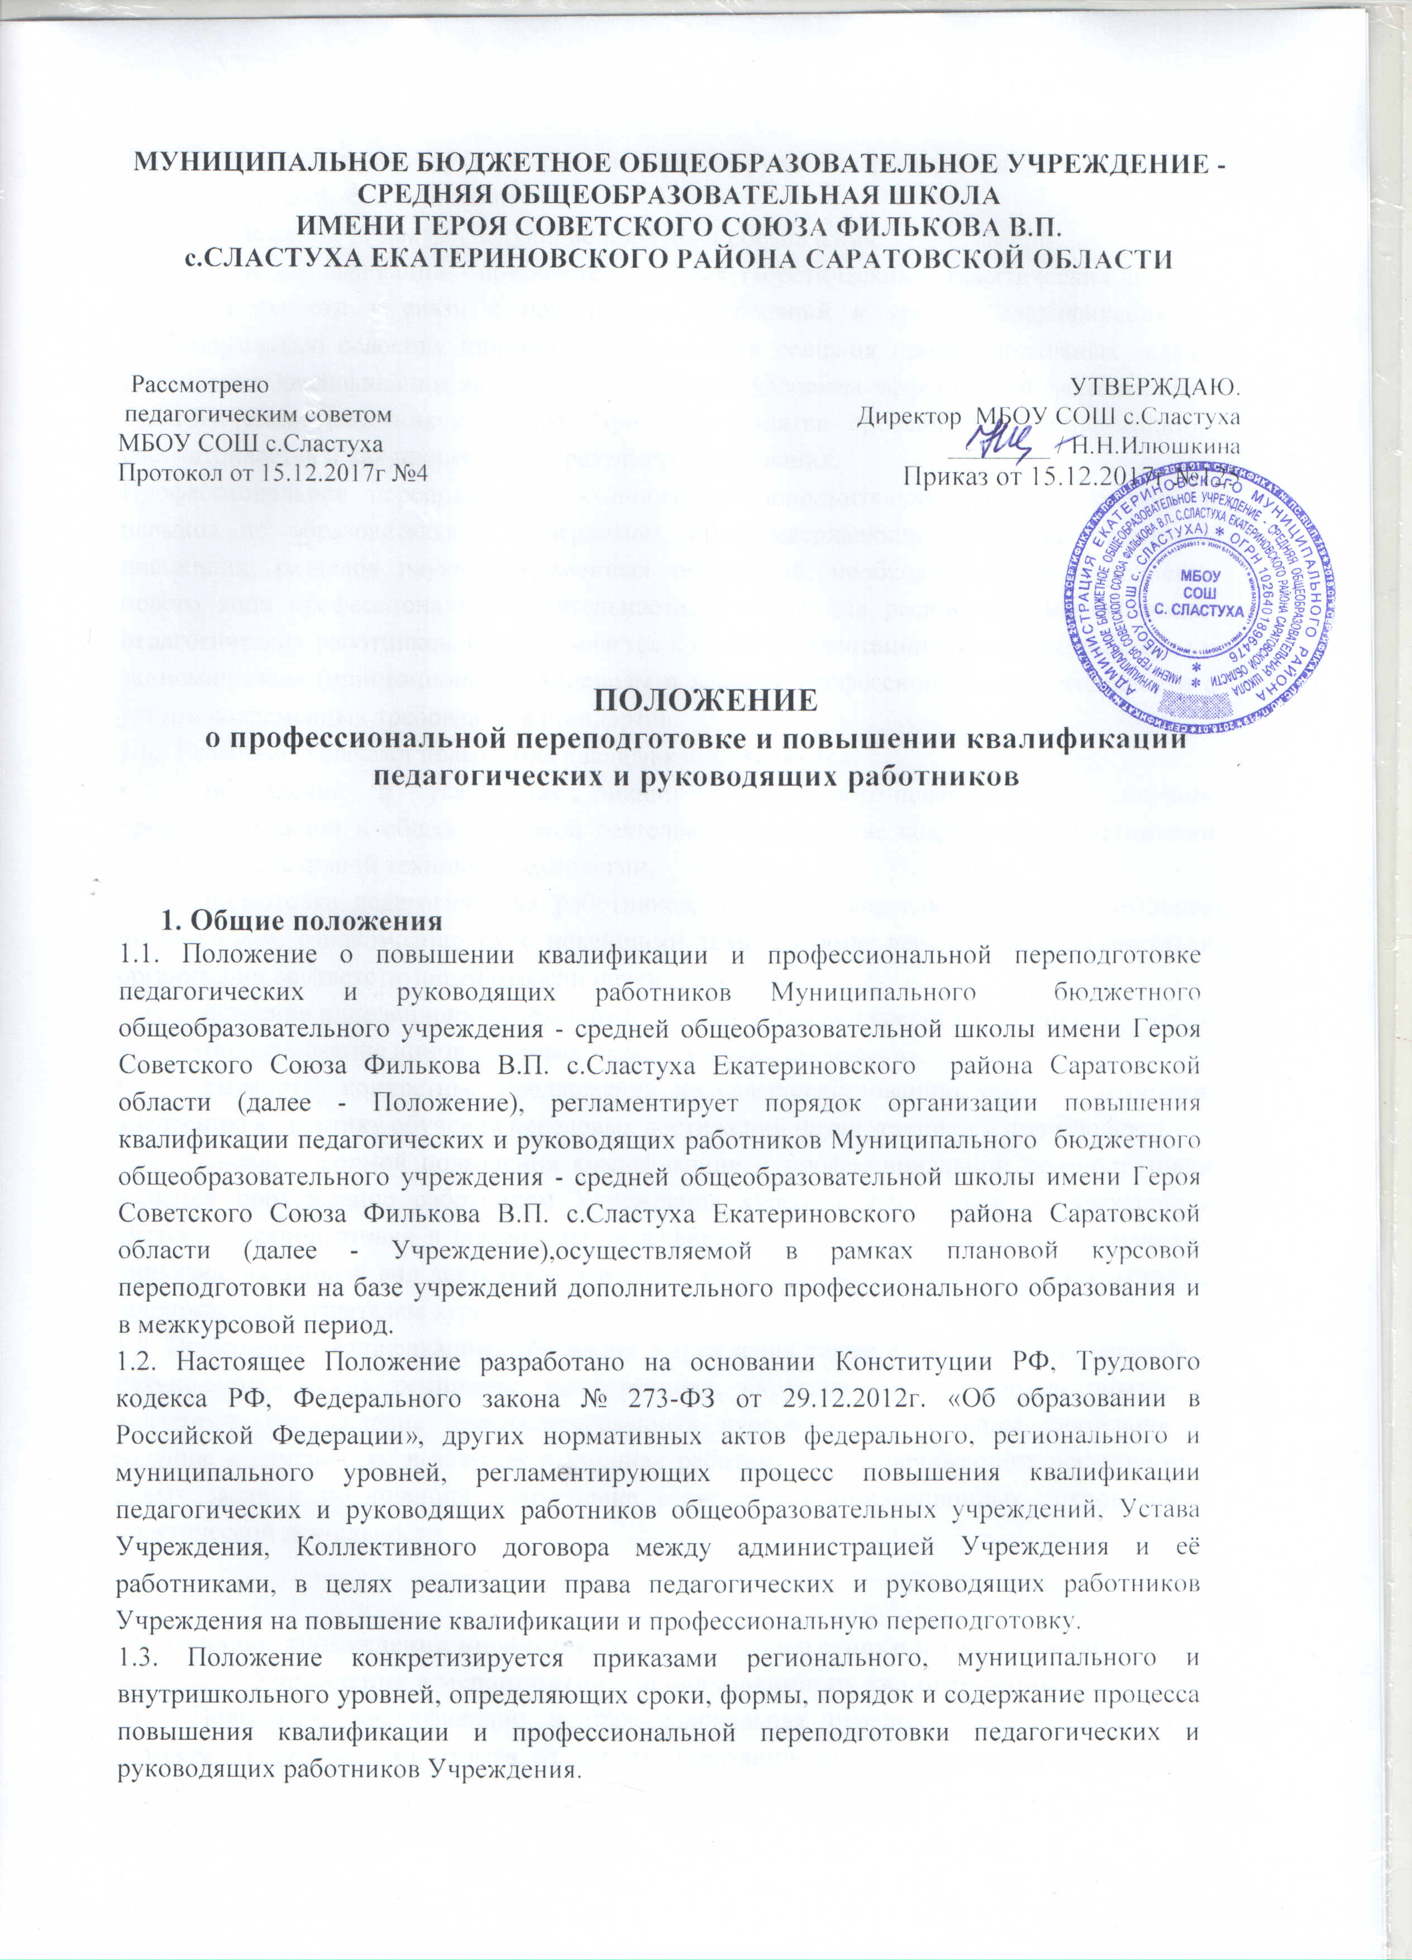
1.4. Положение гарантирует открытый характер участия работников Учреждения в повышений своей квалификации.
1.5. В Положении приняты следующие понятия и обозначения:
Повышение квалификации - приобретение новых теоретических и практических знаний по специальности в связи с повышением требований к уровню квалификации и необходимостью освоения инновационных методов решения профессиональных задач. Повышение квалификации является необходимым условием эффективной деятельности педагогических работников школы. При этом понятие «повышение квалификации» рассматривается и как процесс и как результат образования.
Профессиональная переподготовка - получение дополнительных знаний, умений и навыков по образовательным программам, предусматривающим изучение отдельных дисциплин, разделов науки, современных технологий, необходимых для выполнения нового вида профессиональной деятельности, а также для расширения квалификации педагогических работников. Осуществляется в целях их адаптации к новым социальным и экономическим (инновационным) условиям и ведения профессиональной деятельности с учетом современных требований и стандартов.
1.6. Главными задачами повышения квалификации являются:
- обновление и углубление знаний в психолого-педагогической, научно-профессиональной и общекультурной деятельности на основе современных достижений науки, прогрессивной техники и технологии;
- подготовка педагогических работников, в первую очередь, по профилирующим дисциплинам, ознакомление их с новейшими технологиями, перспективами развития и организации соответствующей отрасли науки и техники;
- освоение инновационных технологий, форм, методов и средств обучения;
- моделирование инновационных педагогических процессов;
- выработка конкретных предложений по совершенствованию учебного процесса, внедрению в практику обучения передовых достижений науки, техники и производства.
1.7. Основной формой повышения квалификации и профессиональной переподготовки является прохождение работником Учреждения курсовой подготовки в учреждениях системы переподготовки и повышения квалификации работников образования, имеющих лицензию на данный вид деятельности и право выдавать удостоверение (свидетельство) о прохождении слушателем курсовой подготовки.
1.8. Повышение квалификации работников Учреждения также включает в себя участие в научно-методических семинарах, конференциях, «круглых столах», обмен опытом с коллегами, прохождение специализированных курсов и другие виды деятельности, ведущие к изменениям в навыках и умениях работников, обеспечивающих решение ими новых задач и полноценное применение современных инновационных технологий в практической деятельности.

- Порядок прохождения профессиональной переподготовки и участия работников Учреждения в мероприятиях по повышению их квалификации
  - Повышение квалификации и профессиональная переподготовка проводится с отрывом от работы, без отрыва от работы (дистанционно), с частичным отрывом от работы. При направлении работника для повышения квалификации с отрывом от работы за ним сохраняются место работы (должность) и средняя заработная плата.
  - Повышение квалификации проводится по мере необходимости, но не реже чем один раз в три года в течение всей трудовой деятельности работников Учреждения.
  - Ответственность за уровень квалификации работников Учреждения несёт работодатель.
  - Администрация Учреждения создает условия, необходимые для успешного обучения работников в учреждениях системы переподготовки и повышения квалификации, их участия в мероприятиях по повышению квалификации на региональном, муниципальном и внутришкольном уровне.
  - Плановое повышение квалификации педагогических и руководящих работников финансируется из средств бюджета.
  - Работники Учреждения имеют право пройти дополнительную профессиональную переподготовку за счёт собственных средств или по направлению управления образования, Учреждения или за счёт направляющей стороны.
  - Педагогический работник по согласованию с администрацией Учреждения самостоятельно конструирует образовательный маршрут с учетом своих профессиональных потребностей, проблем и выбирает наиболее приемлемые для себя сроки и формы его реализации.
  - Участие работника в мероприятиях по повышению квалификации и профессиональной переподготовке утверждается приказом по школе.

- Порядок учёта участия работников Учреждения в мероприятиях по повышению квалификации и профессиональной переподготовке
  - Учёт участия работников Учреждения в мероприятиях по повышению квалификации осуществляется заместителем директора Учреждения, курирующим данный вопрос в соответствии с должностными обязанностями в форме ведения карты учёта повышения квалификации работниками Учреждения.
3.2. Прохождение курсов повышения квалификации является одним из оснований для оценки деятельности работника Учреждения при аттестации на соответствие занимаемой должности.
- Показателем при учёте участия работников Учреждения в мероприятиях по повышению квалификации также является наличие выступлений работников с отчётами (педагогические советы, методические советы и др.) по итогам курсовой подготовки, участия в семинарах, конференциях, «круглых столах», обмен опытом с коллегами, работа в педагогических сообществах и т.п.

Срок действия положения не ограничен. При изменении законодательства, в акт вносятся изменения в установленном порядке.

